Kurssikuvaus_ Plastics on Their Way
Technological cycles – CE for plastic

- Kurssin sisältö:
  - Kuvaus muovituotteen kierrosta lähtien suunnittelusta, valmistusraaka-aineista ja jatkaen uudelleen kierrosta mahdollisimman pitkään. Materiaali sisältää kysymyksiä.
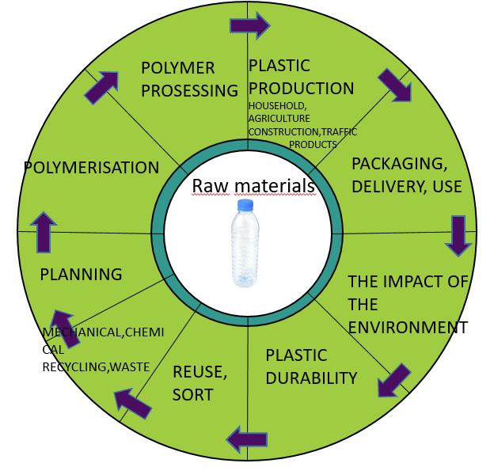
  - Esitehtäviä polymeerikemian perusteista esim. Moodlessa toteutettaviksi.
  - Vastauksia kysymyksiin
- Laajuus: 1 op
- Tekijä: Maarit Korhonen (TAMK)
- Kurssin rakenne ja suoritustavat:
  - Esitehtäviä polymeerikemian perusteista esim. Moodle-alustalla
  - Opettajan alustus jokaisesta lohkosta vuorollaan - opiskelijat vastaavat lohkon kysymyksiin.
  - Tehtävien kuvaus: avoimia kysymyksiä
  - Suoritustavat: opiskelijat vastaavat kysymyksiin ryhmissä – vertaisarviointi

- Suositeltava lähdemateriaali:
Björkqvist, I. 2018. The Effect of Mechanical Recycling for Processability of HDPE, Bioproduct and Process Technology. TAMK. Final thesis http://urn.fi/URN:NBN:fi:amk-201905067893
Scott,G.1999. Polymers and the Environment. The Royal Society of Chemistry.
http://hdl.handle.net/10138/167421
https://issuu.com/suomenymparistokeskus/docs/syke_policybrief_4s_mikromuovi_fi_w/4
https://oceanservice.noaa.gov/facts/microplastics.html
https://www.ncbi.nlm.nih.gov/pubmed/28823699
http://www.uusiomuovi.fi/fin/kuluttajalle/household_packaging_recycling/
ttp://search.ebscohost.com/login.aspx?direct=true&AuthType=cookie,ip,uid&db=nlebk&AN=496077&site=ehost-live&scope=site&authtype=sso&custid=s4778523&ebv=EB&ppid=pp_114
https://www.slideshare.net/vshastiraja/polymer-processing
ttps://www.iso.org/obp/ui/#iso:std:iso:472:ed-4:v1:en
http://www.tsk.fi/tepa/fi/
http://www.uusiomuovi.fi/fin/yritykselle/kierratyskelpoinen_muovipakkaus/

- Tehtävät ja tehtävien tukimateriaali: tehtäviin on annettu vastauksia ja linkkejä lähteisiin.
- Osaamistavoitteet: opiskelija pystyy suunnittelemaan muovituotteen ottaen huomioon kiertotalouden vaatimukset ja haasteet joka vaiheessa.

This material is a part of the project Circular Economy Excellence for Finnish UAS funded by Finnish Ministry of Education and Culture. 19 Finnish Universities of Applied Sciences participated in the project.

